**“活在华工”项目报告（初稿）**

**项目成员：黄秀萍 张磊 杨杰逊 苏恒**

1. **引言**
   1. 编写目的

为项目的中期报告，对7月份的开发工作做一个总结。

* 1. 背景
     1. 项目名称：“活在华工”小程序
     2. 项目背景：基于微信小程序开发的、面向校园内各大组织机构和老师学生的校园活动共享平台，旨在整合校园活动消息，实现活动发布方和活动参与方的对接，方便学校活动的组织，让学生们不再错过任何一个有趣的活动。

1. **实际开发结果**
   1. 产品
      1. 小程序前端：微信小程序
      2. 后端：spring+mybatis+mysql （后期计划部署到腾讯云，小程序预计会上线）
   2. 主要功能：
      1. 小程序主页面可以展示校内活动信息；
      2. 小程序的用户可以增删改查活动信息，可以点击“参与”按钮表示参与活动；
      3. 小程序用户可以在“个人中心”页面查看自己参与中的活动
   3. 基本流程：

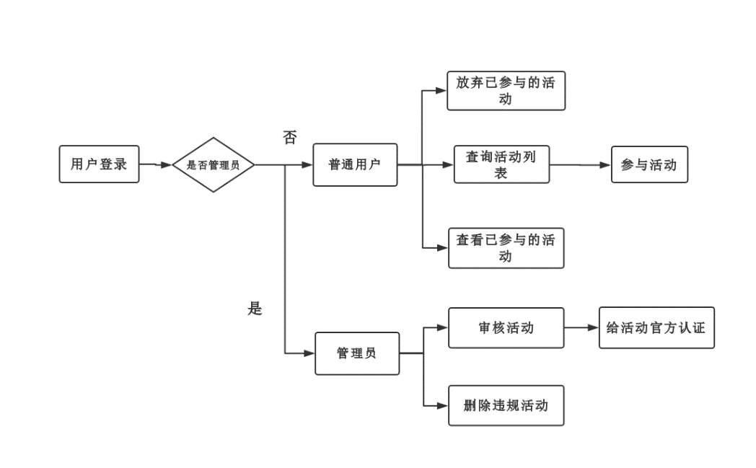

* 1. 主要界面：

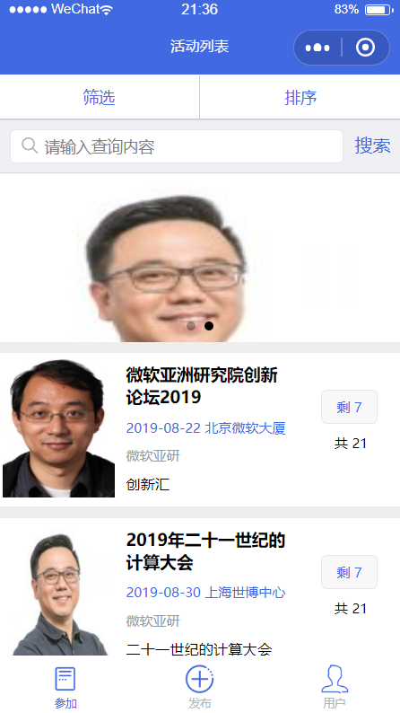

Figure 参与活动

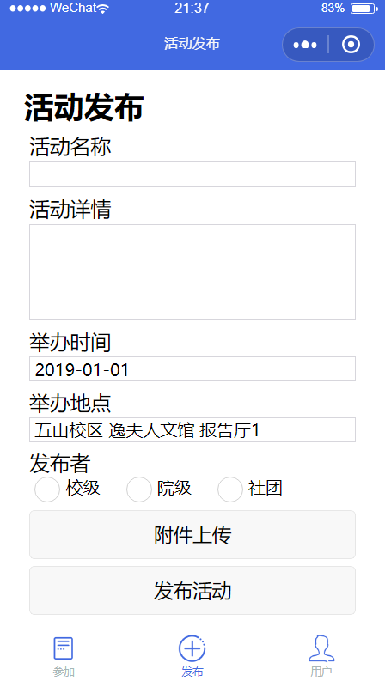

Figure 发布活动

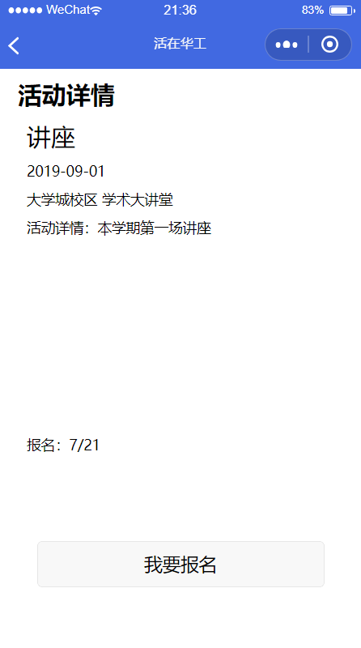

Figure 查看活动详情

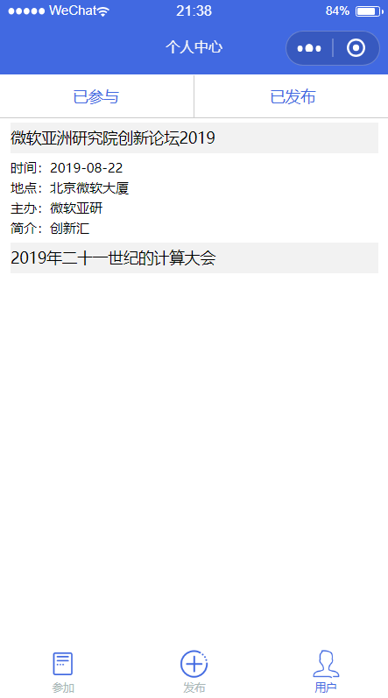

Figure 个人中心

* 1. 进度：基本完成中期任务，8月份主要是优化交互逻辑和数据库设计。

1. **开发工作评价**
   1. 效率：
      1. 因为小组成员大部分已回家，不能面对面交谈让开发效率有所下降，我们代之以微信群的交流；
      2. 隔几天在微信群开会讨论各自的进度和遇到的难题，沟通让团队协作技能有所增强；
      3. 每人分配的任务基本完成，注释到位，便于查看。
   2. 产品质量：现阶段还有很多需要优化的地方，优化好了下一步准备把后端部署到腾讯云，小程序也计划上线，争取届时线上演示。
   3. 技术方法：
      1. 使用idea、微信开发者工具等ide和spring、mybatis等框架，大大加快开发进度；
      2. 使用Github控制代码变更和团队写作，每个人都熟练掌握了GitHub的使用。
2. **经验与教训：**
   * 1. 开发过程中遇到最多的问题是前后端的沟通不足，接口没有预先约定，联调的时候出现bug；
     2. 有时一些并不复杂的问题，因为不能面对面交流和演示，仅通过微信文字交流难以阐明。以后要争取面对面结伴开发。